Педагоги будущих первоклассников

Дербакова Клара Тимофеевна

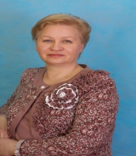
Стаж работы: 33 года
Образование: высшее
Категория: первая

Шестакова Екатерина Михайловна
Стаж работы:3 года
Образование: среднее профессиональное

Михайлова Наталья Викторовна

Стаж работы: 13 лет
Образование: высшее
профессиональное

Садовина Людмила Владимировна

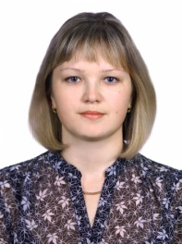
Стаж работы:6 лет
Образование: высшее
профессиональное

Рочева Тамара Александровна
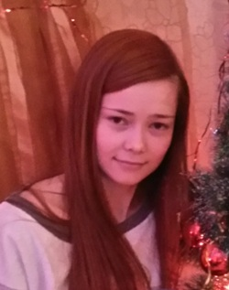
Стаж работы:6 лет
Образование: высшее
Категория: первая

Программы обучения в 1х классах

1в, 1г классы
«Планета знаний»
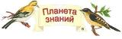
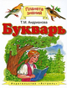 | 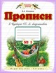
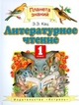 | 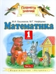
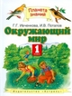 | 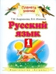

1а, 1б, 1д классы
«Школа России»

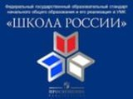

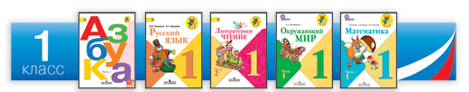

Муниципальное бюджетное общеобразовательное учреждение
«Средняя общеобразовательная школа №4» г. Салехард

Информация для родителей будущих первоклассников

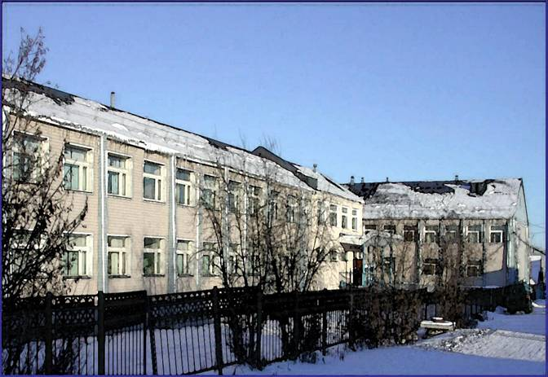

Адрес: г. Салехард ул. Артеева, 17
Телефон: 8 (349 22) 4-77-02
Факс:8 (349 22) 4-77-02
E-mail:sh4@salekhard.org
Сайт школы: http://4sh.ucoz.ru/

г. Салехард
2015

Администрация школы
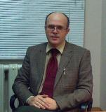 | Директор  МБОУ СОШ №4
Кобцев Сергей Владимирович
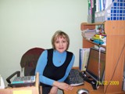 | Заместитель директора  по учебно-воспитательной работе  (начальные классы)
Кулишкина Маргарита Петровна
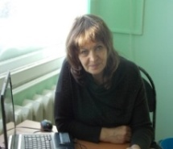 | Заместитель директора  по учебно-воспитательной работе  (старшие классы)
Ануприенко Галина Алексеевна
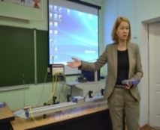 | Заместитель директора  по научно-методической работе
Майорова Елена Борисовна
Заместитель директора
по воспитательной работе
Кабылбекова Гульфия Гумаровна

Общая информация
Дата открытия школы: 1 сентября 1982 г.
В школе обучается 745 учащихся.
Учебные кабинеты – 24
Компьютерные классы – 2
Кабинет психологической разгрузки-1
Кабинет психолога – 1
Кабинет логопеда – 1
Кабинет медицинской сестры – 1
Кабинет стоматолога – 1
Спортзал – 1
Тренажёрный зал – 1
Библиотека – 1
Столовая – 1
Дополнительное образование:
Школа работает над проблемой «Отработка современных образовательных технологий, направленных на развитие продуктивной исследовательской и проектной деятельности учащихся».
Методическая тема ШМО начальных классов «Повышение качества образования в начальной школе в условиях реализации ФГОС НОО через внедрение новых педагогических технологий». Воспитательная работа:
Приоритетные направления работы: духовно-нравственное, социальное, общеинтеллектуальное, общекультурное, спортивно-оздоровительное.
Действует детская общественная организация «Ребячья республика»
Материально-техническая база:
Оснащение кабинетов соответствует Федеральным Государственным Образовательным Стандартам (ФГОС)

Наши педагогические кадры

Педагогический коллектив насчитывает 63 чел.
Высшее образование - 63 чел.
Высшая категория - 17 чел.
Первая категория - 23 чел.
Вторая категория - 23 чел.
Почётный работник 13чел.
Обладатели Гранта Президента России 1чел.
Обладатели Гранта Губернатора ЯНАО
1 чел.
Обладатели Гранта Главы г. Салехард 3 чел.

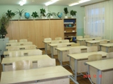 | 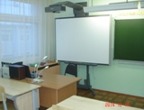
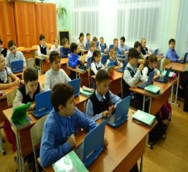 | 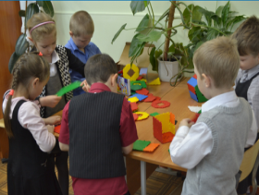
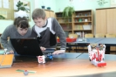 | 